Carglass väljer Futurice som digital byrå
Med en kundupplevelse rankad i världsklass har Carglass påbörjat sin digitalisering för att inom kort kunna erbjuda kunderna en motsvarande upplevelse i de digitala kanalerna. Efter en omfattande byråupphandling där en rad ledande nordiska byråer deltagit, har Futurice valts till digital byrå för Carglass skandinaviska samarbete.
"I Futurice har vi funnit en partner som är lika besatta av att skapa de bästa kundupplevelserna som Carglass. Futurice har med sin väldefinierade service design process i kombination med sina anställdas passion att skapa digitala tjänster i världsklass, övertygat oss att de är den mest lämpade partnern för Carglass", säger Anders Eliasson, VD för Carglass Sverige. Och Anders fortsätter, "precis som Carglass sätter Futurice sina anställda först, och båda företagen har utnämnts till Europas bästa arbetsplatser av rankningsföretaget Great place to work.”
Byråvalet är startpunkten för ett digitalt samarbete mellan Carglass i Danmark, Norge och Sverige. "De skandinaviska länderna är mest digitaliserade i världen. Kundernas behov och beteenden är lika i våra länder och genom vårt digitala samarbete har vi nu möjlighet att markant öka servicenivån för våra skandinaviska kunder", säger Patrick Danielsson, Digital Manager för Carglass Skandinavien
"Redan från första början av upphandlingen har detta varit ett extremt spännande uppdrag och vi är glada och hedrade över att ha fått förtroendet att skapa samma högkvalitativa kundupplevelser i de digitala kanalerna som de Carglass redan har i sina fysiska kanaler", säger Henrik Edlund, VD Futurice Sverige.

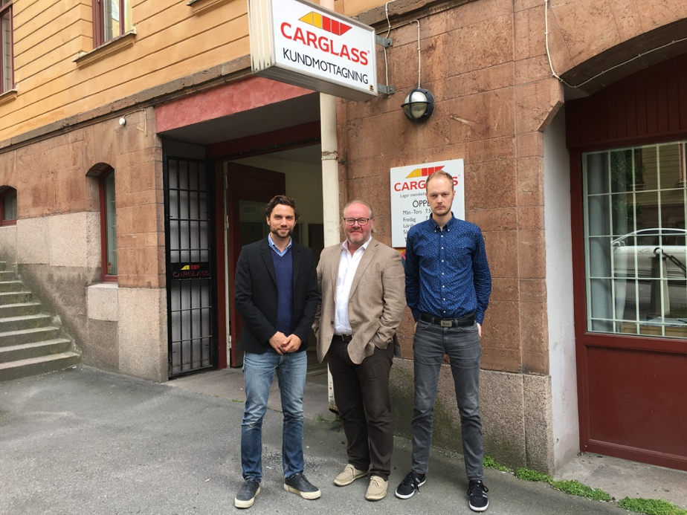
Henrik Edlund, VD Futurice Sverige, Anders Eliasson, VD Carglass Sverige,
Patrick Danielsson, Digital Manager Carglass Scandinavia. Foto: Carglass Sverige

Om Belron
Carglass är en del av Belron – världens ledande företag inom lagning och byte av bilglas, med en omsättning på mer än 3,1 miljarder euro. Belron är verksamma över hela världen och sysselsätter 25.600 människor dagligen, i mer än 30 länder på 5 kontinenter. I många länder har vi möjlighet att reparera och byta vindrutor 24 h om dygnet och våra tekniker utför servicen både mobilt och i verkstäder. I genomsnitt repareras 7.800 vindrutor varje dag och vi utför ett arbete var tredje sekund.
I hjärtat av allt vi gör är vårt åtagande att leverera konstant leverera en kundservice i världsklass. Vi mäter kundnöjdhet i alla våra verksamheter genom att vi ber våra kunder att betygsätta oss baserat på frågan: "Hur troligt är det att du rekommenderar oss till en vän eller kollega?". Vi är oerhört stolta över att vårt globala betyg är över 80,5%.
Vår affärsidé är att våra tekniker alltid ska ha tillgång till rätt glas av högsta kvalitet. Mer än 95% av rutorna är alltid tillgängliga från vårt lager, och vi har över 3,5 miljoner glasrutor i lager.
’The Belron Way of Fitting’ har definierats av Belrons tekniska team och innebär att varje servicetillfälle i världen följer exakt samma process för att uppnå Belrons höga kvalitetsstandard i varje utfört arbete.

